舵手吸金系列——气吞山河
在我们平时很多朋友可能会为选股而烦恼，不知道如何去选。不知道该如何去更好地把握住牛股。我觉得如果想把握好的股票，应该从以下入手：K线。 成交量。均线 。形态和盘口一样也不能缺少、这些是做好短线的必须具备的。而且往往需要我们去结合起来用。所以接下来给大家教几种超短线的方法，基本上这些方法学会了，能保证我今天买入了， 明天就可以有相应的利润。
今天讲的气吞山河就是指一根阳线吞吃掉前一个交易日的上影线的表现、
提到上影线，很多投资者 第一感觉就是 冲高回落 ，代表上方的压力大，长长上影线往往是主力拉高诱空。但是我告诉你，如果这个位置在低位，什么是低位，当30日线刚刚拐头不久的时候，这个时候一般称为中低位。出现一个长长的上影线 ，我们来思考一下，如果是主力拉高出货的话 ，这个点位 就是这个时候的高点，那么如果接下来 一根K线上涨，走出反弹，将这根K线吞吃掉的话 ，那么大家想想这个是什么行为？说明昨天的上影线是一波冲高诱空的行为。叫你跟风盘卖出，这个时候一旦反弹K线吃掉吞吃掉 前一个交易日的上影线。所以这个时候 反弹走势将是非常的灿烂。所以接下来的走势 就是仙人指路形态 。
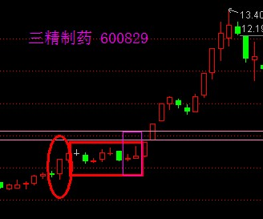
三精制药 600829 （2007年 1月4日） 这只个股 经过一波拉升后，拉横盘，后收出上影线 。但是第二天 却是直接将这个上影线直接吞吃掉 。强势拉升 。（这类个股要是在中低位出现 这类走势形态 ，一定要引起重视）
类似这类个股 很多：
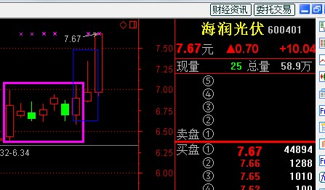
海润光伏600401 （2013年 10月17日）经过一波冲高过后，收出上影线。迷惑我们的眼球。第二天再次强势拉升。（上影线就是一波诱空行情）
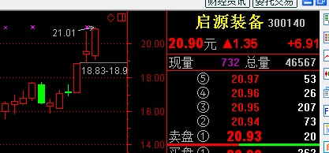
启源装备 300140 （2013年10月17日）经过一波拉高后，再次收出上影线 。误导我们的思维 ，结果诱空卖出 。紧接着 一波拉升展开。

